www.deutscher-honorarkonsul-genf.ch
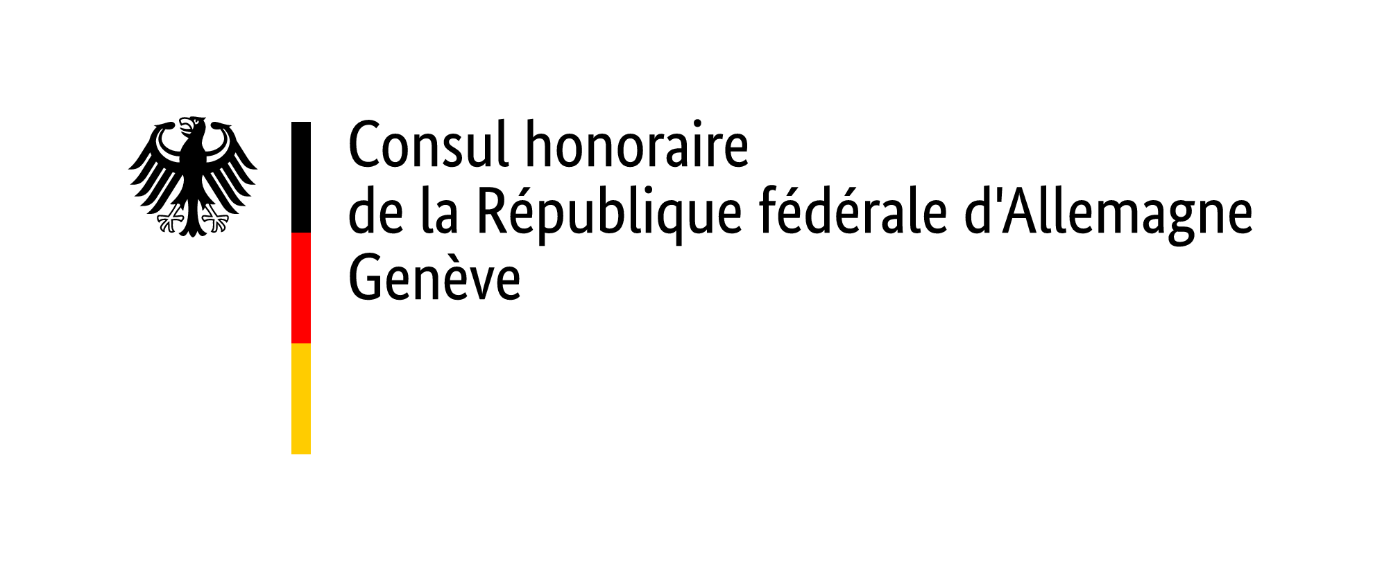

Informations relatives au renouvellement du passeport (Adultes)

Documents à apporter le jour du rendez-vous :

- Formulaire de demande dûment complété (si vous faites une demande de passeport et de carte d’identité en même temps, un formulaire par demande est requis)
Une photo d'identité récente (max. 1 année) aux normes biométriques allemandes par demande. (si nécessaire, une machine photo est disponible sur place. Tarifs : 12,-- CHF par personne, la machine accepte les billets et pièces mais ne fait pas de change ! Veuillez apporter l’argent approprié avec vous. Tableau d’échantillons de photos officiel.
- Livret pour étrangers (en original – qui sera retourné plus une copie)
- Attestation de résidence actuelle (p.ex. facture d’électricité ou similaire)
- Passeport précédent / passeport provisoire / carte d'identité
La page des données biographiques du passeport ou le recto et le verso de votre carte d'identité doivent être photocopiés. Pour demander le remplacement de votre document d’identité perdu ou volé, vous devez produire un avis de perte établi par un poste de police.
Documents supplémentaires à présenter si des changements sont intervenus depuis la dernière demande à Berne, si le passeport ou la carte d'identité n'étaient plus valables au moment de la prise de rendez-vous ou s'ils n'ont pas été délivrés à Berne. (En original -seront rendus- et une copie). Prière de ne pas agrafer les copies.

- Attestation de changement de résidence ("Abmeldebescheinigung") pour le dernier domicile en Allemagne (si votre pièce d’identité actuelle mentionne une adresse en Allemagne)
- Acte de naissance
ou acte de mariage allemand / certificat de partenariat enregistré allemand / Livret de famille allemand
- Si vous êtes marié / ou avez un partenariat enregistré :
Acte de mariage / Certificat de partenariat enregistré avec mention du choix du nom OU extrait du Livret de Famille avec mention du choix du nom.
Au cas où le mariage/partenariat enregistré a été contracté à l’étranger, vous devez éventuellement produire un certificat de choix du nom conforme à la loi allemande.

En outre (le cas échéant) :

- Acte d'acquisition de la nationalité allemande par naturalisation (ʺEinbürgerungsurkundeʺ).
- Acte d'acquisition d'une nationalité étrangère (p.ex. pour la Suisse formulaire 7.9)
La présentation du passeport étranger n'est pas suffisante !
- Si vous souhaitez que votre passeport mentionne votre/vos titres de docteur : Diplôme(s) de doctorat (en allemand ou en anglais, avec nom complet et date de naissance), s’il ne figurait pas encore dans l’ancien passeport.
Tous les documents d’état civil étrangers non délivrés en vertu de la convention CIEC doivent être munis d’une apostille où être légalisés.

Des documents et certificats supplémentaires peuvent être requis

Si vous demandez un passeport/une carte d'identité pour la première fois, veuillez consulter les informations relatives au choix du nom www.deutscher-honorarkonsul-genf.ch/namensfuehrung

www.deutscher-honorarkonsul-genf.ch

Informations générales

- Il n’est pas possible de prolonger la validité d’un passeport ou d’une carte d‘identité.
Vous devez impérativement vous présenter en personne pour une demande de passeport,
Les demandes envoyées par voie postale ne seront pas traitées et seront retournées à l'expéditeur.
- La saisie électronique des empreintes digitales est exigée par la loi pour une demande de passeport et pour la carte d’identité.
- Si vous n´avez pas ou plus de domicile enregistré en Allemagne et que vous résidez en Suisse ou dans la Principauté du Liechtenstein, l'ambassade d’Allemagne à Berne est l'autorité compétente pour établir ou renouveler votre passeport et votre carte d'identité. Vous pouvez également effectuer votre demande de passeport/carte d’identité auprès des Consuls Honoraires à Genève, Bâle, Zurich ou Lugano.
- Une demande de passeport peut uniquement être effectuée sur rendez-vous. Merci de bien vouloir prendre rendez-vous sur notre site Internet www.deutscher-honorarkonsul-genf.ch.
- Vous avez changé votre nom après mariage ou divorce ? Votre enfant a-t-il un nom de famille selon la loi allemande ? Veuillez-vous renseigner à l'avance si, dans votre cas, une attestation de changement de nom et/ou la copie du jugement de divorce est nécessaire :
www.deutscher-honorarkonsul-genf.ch/namensfuehrung/ et/ou www.bern.diplo.de/scheidungsanerkennung
Droits à acquitter & informations importantes
Les frais sont dus au moment de la demande. Vous pouvez les payer au bureau de Genève en espèces en francs suisses (pas en euros) ou au moyen des cartes bancaires Maestro/V-Pay et Postcard. Le paiement par carte de crédit ou de débit coûte un supplément de 2 %.
Si votre demande n’est normalement pas du ressort du service des passeports du lieu où vous faites votre demande (par exemple si votre domicile est en France voisine ou encore enregistré en Allemagne) vous devrez en outre payer un supplément dit « Unzuständigkeitszuschlag ».

Passeport biométrique (avec empreintes digitales), délai de traitement env. 8 semaines
Pour les moins de 24 ans, 6 ans de validité env. CHF 70. – (varie selon le cours de l’Euro)
À partir de 24 ans, 10 ans de validité env. CHF 95. – (varie selon le cours de l’Euro)
Supplément pour 48 pages env. CHF 26. – (varie selon le cours de l’Euro)
Supplément traitement express (env. 4 semaines) env. CHF 40. – (varie selon le cours de l’Euro)
Taxe consulaire actuellement CHF 90. –
Frais forfaitaires CHF 5. –
Carte d’identité (avec empreintes digitales), délai de traitement env. 8-9 semaines
Pour les moins de 24 ans, 6 ans de validité env. CHF 65,-- (varie selon le cours de l’Euro)
À partir de 24 ans, 10 ans de validité env. CHF 70,-- (varie selon le cours de l’Euro)
Taxe consulaire actuellement CHF 90. –
Frais forfaitaires CHF 5,--

Veuillez lire attentivement les informations relatives aux conditions d'entrée dans un pays étranger pour les titulaires de passeports allemands sur le site web du ministère fédéral des affaires étrangères à l’adresse www.diplo.de

Si vous avez encore des questions après avoir consulté les fiches d'information, n'hésitez pas à nous contacter au préalable genf@hk-diplo.de

Bureau du Consul honoraire de la République fédérale s’Allemagne
Rue de Moillebeau 49, 1209 Genève

Comment nous trouver : depuis la gare Cornavin, bus TPG ligne 3 en direction de ʺGardiolʺ - arrêt ʺMoillebeauʺ 07/2022

